УРОК 24
ТЕМА. Шкільна вистава. Звук [і], буква І, і. Позначення м’якості приголосного звука у складі. Письмо малої та великої букви і, І.
МАТЕРІАЛИ ДО УРОКУ
1. ВЗАЄМОДІЄМО УСНО
1.1. Повідомлення загальної теми уроку
• Вступна бесіда.
- Відгадайте загадку:
Коли гарний настрій має,
Ляже, пісню заспіває,
Хтось подумає: ледачий,
Та помилиться, одначе,
Бо коли почує мишку,
Не ледачий анітрішки.
(Кіт)
- Про кота складено чимало оповідань, казок, загадок, віршів. Розгляньте ілюстрації, упізнайте казки. Яким у них зображений кіт?
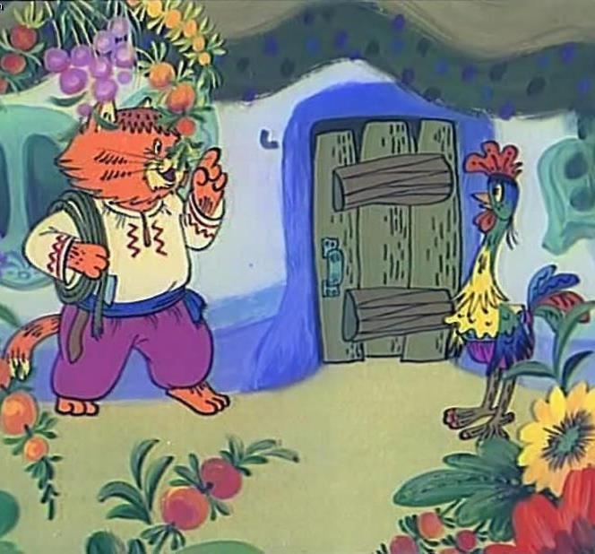 | 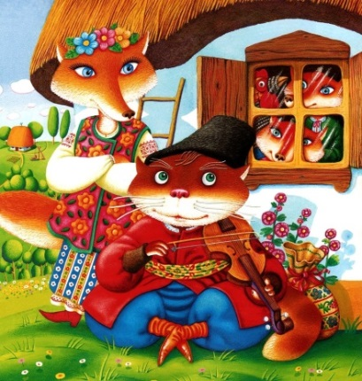 | 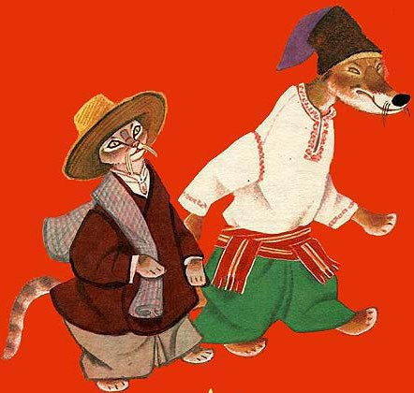
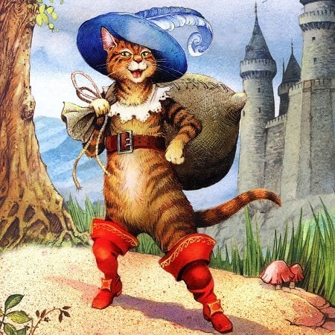 | 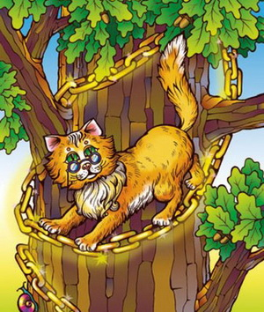 | 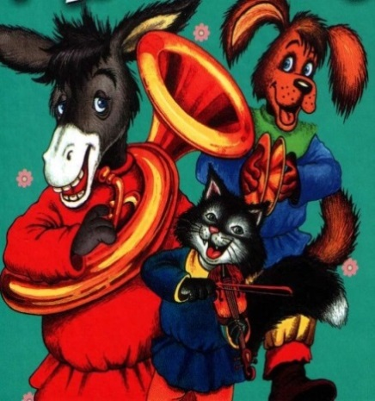
В ілюстративному матеріалі згадуються українські народні казки «Котик і півник», «Пан Коцький», «Як кіт ходив з лисом чоботи купувати», а також казки Шарля Перо «Кіт у чоботях», Олександра Пушкіна «У лукоморья», Братів Грим «Бременські музиканти».
- У якій казці кіт рятував свого друга?
- Якого кота господар вигнав з дому?
- Що кіт ходив купувати з лисом?
- Який кіт носив людське взуття?
- Що робив учений кіт?
Крім того, діти можуть пригадати мультфільми, де головними героями є кіт. («Кіт Леопольд», «Троє з Простоквашино», «Том і Джері».)
 | 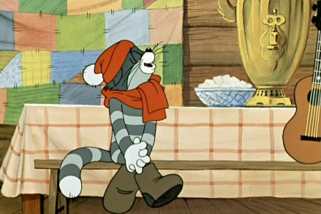 | 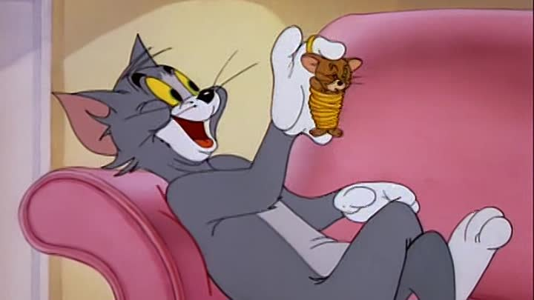

• Діалог у парах. Вправа «Інтерв’ю».
- Сьогодні на уроці ми поговоримо про шкільну виставу, коли акторами стають самі діти. Такий театр називають дитячим або шкільним.
Запропонуйте учням об’єднатися парами, щоб спробувати себе в ролі журналістів. Кожен у парі має дізнатися у співрозмовника «Чи має він/вона досвід гри у виставі?», «Що треба зробити, щоб показати виставу глядачам?»
1.2. Слухання й обговорення тексту
• Розгляд ілюстрацій до тексту.
Учні розглядають сюжетний малюнок у букварі (с. 48). Зміст малюнка обговорюється за такими запитаннями:
- Що роблять діти, зображені на малюнку? (Грають у виставі на сцені.)
- Які ролі вони виконують? Опишіть костюми акторів.
- Де відбувається дія вистави? Опишіть декорації.
- Яку казку показують діти? («Котик і півник».) Який саме момент казки розігрується?
- Чи подобається школярам бути акторами?
• Аудіювання тексту
ШКІЛЬНА ВИСТАВА
Оленка, Ігор і Петрик – актори. Вони грають у шкільній виставі «Котик і півник». Ігор – півник, Петрик – котик, а Оленка – лисичка.
От Петрик стоїть перед хаткою і повчально промовляє слова котика:
— Гляди ж, півнику, сиди в хаті та нікого не пускай, і сам не виходь, хоч би хто й кликав.
Ігор у ролі півника визирає з вікна й відповідає:
— Добре, добре!
А в Оленки поки ще немає слів. Вона показує, як лисичка підслуховує розмову казкових друзів.
• Перевірка розуміння почутого.
- Хто грає у шкільній виставі?
- Які ролі виконують діти?
- Що роблять Ігор і Петрик?
- Як зображує лисичку Оленка?
2. ДОСЛІДЖУЄМО МОВНІ ЯВИЩА
2.1. Дослідження звуків мовлення. Артикуляційно-слухові вправи
• Виділення звука [і] з мовлення, його характеристика.
- Послухайте речення. Назвіть у них друге слово.
Котик і півник живуть у лісі.
Оленка і Петрик грають у виставі.
- Як звати третього актора-школяра? Поділіть слово Ігор на склади, назвіть перший склад.
За відкритою вимовою без перешкод звук [і] відноситься до голосних, позначається у звуковій схемі кружечком. Аналізуються звукові схеми на малюнку, знаходяться позначення голосного звука [і] у словах кіт, ліс, вікно, півник.
• Упізнавання звука [і] в мовленні, визначення його місця у слові.
Запропонуйте учням ще раз послухати текст «Шкільна вистава» і запам’ятати слова з голосним звуком [і]. (У шкільній, виставі, і, Ігор, півник, у хаті, нікого, у ролі, з вікна, відповідає, слів, підслуховує, друзів.)
Повторіть хором кожне слово, визначте кількість і місце голосного звука [і]: на початку, в середині, в кінці.
• Утворення складів зі звуком [і].
Учитель називає склади з голосним звуком [и], діти утворюють і хором вигукують подібні склади з голосним звуком [і]: би – бі, ви – ві, ги – гі, ди – ді, зи – зі, ки – кі, ли – лі, ми – мі, ни – ні, пи – пі, ри – рі, си – сі, ти – ті, фа – фу, хи – хі, ци – ці. Звертається увага на заміну у складах твердого приголосного парним м’яким.
2.2. Ознайомлення з друкованими літерами і, І
• Графічний аналіз букви.
- Розгляньте велику і малу букви І, і, порівняйте їх. Чим, крім розміру, відрізняються літери? (Крапочка є тільки в малої букви.)
- Викладіть літеру на парті за допомогою гілочки, олівця, пензлика, сірничка. Сконструюйте літеру з деталей лего.
 |  | 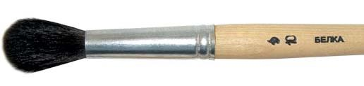 |  | 
- На що схожа буква І?
 | 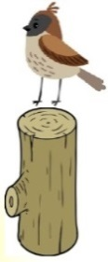 |  |  | 
- До яких малюнків підходять вірші про букву І?
Схожа буква І  на стовпчик,  На стовпці  сидить горобчик.  З інтернет-ресурсів | Пізно ввечері індик  Взяв з коробочки сірник.  Запалив свічу в пітьмі –  От і вийшла буква І!  Ірина Сонечко
• Друкування букви І, і.
Друкувати букви можна в «Зошиті з розвитку мовлення і читання» (Ч. 1, с. 46) і на додаткових ілюстрованих картках.
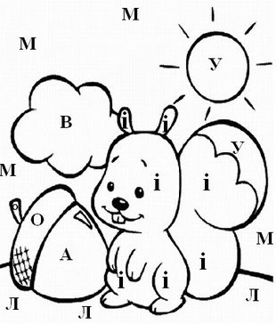  Розфарбуй деталі з буквою і жовтогарячим кольором. | 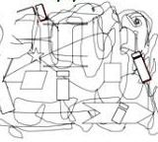  Знайди і розфарбуй букви і.

2.3. Ознайомлення з писемною буквою і, І
• Графічний аналіз малої букви і.
У процесі дослідження пропонуємо на картці знайти малу писемну букву і, навести її рожевим або блакитним олівцями у зображенні квітів іриса.
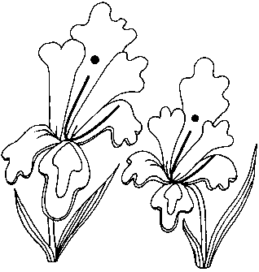 | Для і ,  щоб справжньою була,  ірису квітка  розцвіла.  Наталія Звіркова
• Письмо малої букви і окремо і в поєднанні.
У прописах (с. 25) учні наводять малу букву і в зображенні свічки, а також виконують верхні розчерки різнокольоровими олівцями. Рух руки під час письма має бути плавним, безвідривним.
Після підготовчої роботи діти пишуть у рядках зошита малу букву і окремо і в сполученнях літер із верхніми безвідривними поєднаннями.
• Графічний аналіз великої букви І.
Під час аналізу великої букви І бажано порівняти її з великою буквою У, а також знайти і навести букву І на картці в зображенні індика.
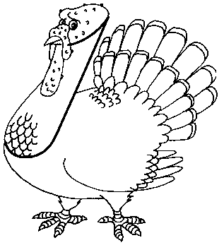 | Буква І дивись яка,  Наче шия в індика.  Він поважно походжає,  Усіх літери навчає.  Наталія Звіркова

• Письмо великої букви І.
У прописах (с. 25) діти спочатку наводять нижні розчерки кольоровими олівцями. Після підготовчої роботи учні пишуть у рядках зошита окрему велику букву І. Звертається увага дітей на початок букви, що має назву «короткий гострий елемент». Отже, його треба починати писати вище середини допоміжного рядка рухом угору-праворуч, трохи прогинаючи лінію. Угорі, без заокруглення, відразу пишеться другий основний елемент.
3. ЧИТАЄМО І ПИШЕМО
3.1. Читання слів і речень за схемами
• «Читання» звукових схем слів.
Діти за малюнками в букварі (с. 48) називають предмети, аналізують відповідні звукові схеми, «читають» слова і́рис, свічка, вінок, уточнюють кількість і місце кожного голосного звука [і] в них.
Звертається увага на зображення іриса: колір квітки, форму її пелюсток, схожих на гребінець півника, уточнюється народна назва квітки.
Під час роботи з набірними звуковими схемами і касою букв можна запропонувати викласти звукові схеми слів, а потім замінити позначки голосного звука [і] відповідними буквами.
• «Читання» речення зі словом «і».
Спочатку розгляньте схему речення під малюнком про дитячу виставу «Котик і півник», визначте кількість слів, зверніть увагу на слово-помічник «і», яке об’єднує предмети, названі в реченні, показує, що в них є щось спільне. Порівняйте схему з поданими нижче реченнями.
Котик і півник дружать.
Петрик і Оленка показують виставу.
Дівчинка і хлопці грають.
Потім запропонуйте дітям самостійно з’ясувати, за допомогою чого «написано» речення внизу сторінки, «прочитати» його, уточнити, які букви використано у запису слів, чи є голосний звук [і] в словах – назвах іграшок (пірамідка, візочок).
3.2. Читання-слухання тексту
• Розгляд ілюстрацій до казки.
Учні розглядають верхній малюнок у букварі (с. 49). Зміст малюнка обговорюється за такими запитаннями:
- До якої казки ця ілюстрація? («Вінні-Пух і всі, всі, всі»)
- Хто її написав? (Алан Мілн.)
- Як звали віслюка?
- Чому він засмутився?
- Хто його розрадив? Як?
• Читання речень до ілюстрації.
- Які речення ви можете прочитати відразу повністю?
- Які слова вам підказують букви у схемах?
Учитель уточнює, що день народження інколи називають іменинами. Тому перше речення можна прочитати так:
В Іа-Іа іменини.
У наступному реченні слова поєднуються за допомогою слова-помічника «і». Тут можна «прочитати» кілька варіантів, наприклад:
Віслючок і друзі. Іа-Іа і друзі. Ослик і друзі.
В останньому реченні надруковані слова друзів, які вітають Іа-Іа з днем народження: Вітаємо!
Усі речення можна об’єднати в невеличкий текст, якщо прочитати їх разом від початку до кінця.
4. ДОСЛІДЖУЄМО МЕДІА
Рекомендуємо подивитися уривки з мультфільмів про Вінні-Пуха українською мовою, обговорити їхній зміст і настрій. Можна порівняти зображення Вінні-Пуха у виконанні різних художників-мультиплікаторів.
1. Вінні-Пух, П’ятачок і бджоли.
Режим доступу: https://www.youtube.com/watch?v=RDA95xtRjHk
2. Вінні-Пух іде в гості.
Режим доступу: https://www.youtube.com/watch?v=ZouHMfRHYxM
3. Пісенька Вінні-Пуха.
Режим доступу: https://www.youtube.com/watch?v=gOssMIAJpDo
5. ДОСЛІДЖУЄМО МОВЛЕННЯ
5.1.Збагачення словника учнів
- Послухайте вірш. Про яких півників тут ідеться?
5.2.Театралізація
• Розігрування сценки «Котик і мишки».
Учні розглядають нижній малюнок у букварі (с. 49), слухають вірш до нього, вивчають твір напам’ять зі слів учителя.
Дітям пропонується «озвучити» малюнок, розіграти сценку «Котик і мишки». Перші два рядки вірша промовляє учень, який виконує роль котика, другі два рядки – дівчата, які зображують мишок.
Можна театралізацію вірша провести у вигляді гри. «Котик» тільки удає, що спить. А коли «мишки» проходять зовсім близько, намагається впіймати котрусь із них.
• Театралізації уривка з казки «Котик і півник».
- Пригадайте, який уривок казки «Котик і півник» розігрували Ігор, Петрик і Оленка.
- Що було після того, як котик пішов на роботу?
- Що говорила півнику лисичка, щоб виманити його з хатки?
- Як півник кликав на допомогу?
Діти уявляють себе акторами шкільного театру, розігрують епізод казки в масках. Усім класом обговорюється міні-вистава.
6. ВЗАЄМОДІЄМО ПИСЬМОВО
Наприкінці уроку учні можуть зробити запис у щоденнику вражень, дати відповідь на питання «Чи хотів / хотіла б взяти участь у шкільному театрі, дитячій виставі?». Під час запису вражень учні використовують малюнки, піктограми і відомі їм літери.
7. РЕФЛЕКСІЯ
- Яку букву ми сьогодні вивчали на уроці? Який звук вона позначає?
- Попрацюйте в парах. Нехай один із вас розповість про себе від імені звука [і], а інший – від букви.
Приклади розповідей
Я – звук [і]. Я – голосний звук. Можу вимовлятися на початку, в середині і в кінці слова. А ще я дуже працьовитий, бо можу утворювати не тільки склад у слові, а й навіть ціле слово.
Я – буква і. Я завжди позначую один голосний звук [і]. Я можу бути великою і малою, друкованою і рукописною. Мене можна написати красиво і не дуже, але мені більше подобається, коли пишуть красиво.
- Чи сподобалася вам наша вистава? Чи можна її вже зараз показувати глядачам?
Учням пропонується поміркувати, що і в якій послідовності треба робити, щоб вистава насправді відбулася і була якісною. Діти встановлюють ланцюжок дій:
- Складання сценарію за текстом казки.
- Розподіл ролей, інших обов’язків.
- Репетиція вистави.
- Підготовка реквізитів і декорацій.
- Виготовлення масок або костюмів.
- Створення афіші.
- Виготовлення квитків або запрошень.

